Jarig zijn is voor kinderen een echt hoogtepunt, het thema  
"Het is feest!" zorgde dan ook voor heel wat feestvreugde.

Als een kleuter jarig is, dan wordt dat gevierd, thuis en in de klas!  
Kinderen vinden een versierde huiskamer vaak het allerleukste van   
jarig zijn. Naast de vele cadeau’s natuurlijk. De blije, verraste gezichtjes   
's morgens vroeg zijn een avond ballonnen blazen dubbel en dwars waard.

Deze week was het feest voor Jules. Samen keken we uit naar zijn   
verjaardagsfeest op woensdag. Maar voor het zover was, moesten we nog   
héél wat voorbereiden om een leuk feest in elkaar te draaien. Jules' mama   
en papa hingen thuis slingers en ballonnen op, maar ook in onze klas werd   
er versierd. Het feestvarken, onze verjaardagsstoel werd  
bovendien boven gehaald, want als je jarig bent mag je hierop zitten.   
En op deze troon voelen de kinderen zich extra bijzonder!

Voor we naar huis gingen vertelde juf het verhaal: "Een kroon voor Jules"   
waarin Jules zijn derde verjaardag viert. Zijn zus Marieke maakt daarom   
voor hem een kroon die helaas veel te groot is. Maar gelukkig maakt  
mama de kroon kleiner en daarna kan het feest beginnen.

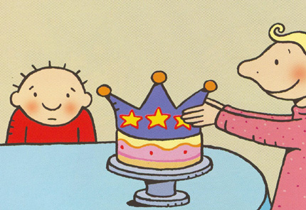

Op dinsdag werd er een grote taart gemaakt voor Jules en w leerden ook een liedje: "Het is feest vandaag!"

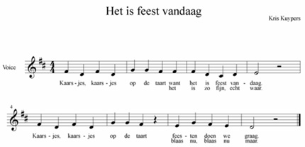

We dansten op het liedje en mochten allemaal eens een kaarsje uitblazen.

Op woensdag was het zover: groot feest!   
Bij jarig zijn, hoort natuurlijk trakteren. Daarom bracht Jules een   
pannenkoekentaart mee naar school. En natuurlijk ...(kinder) champagne! Jules   
kreeg een mooie kroon van ons.

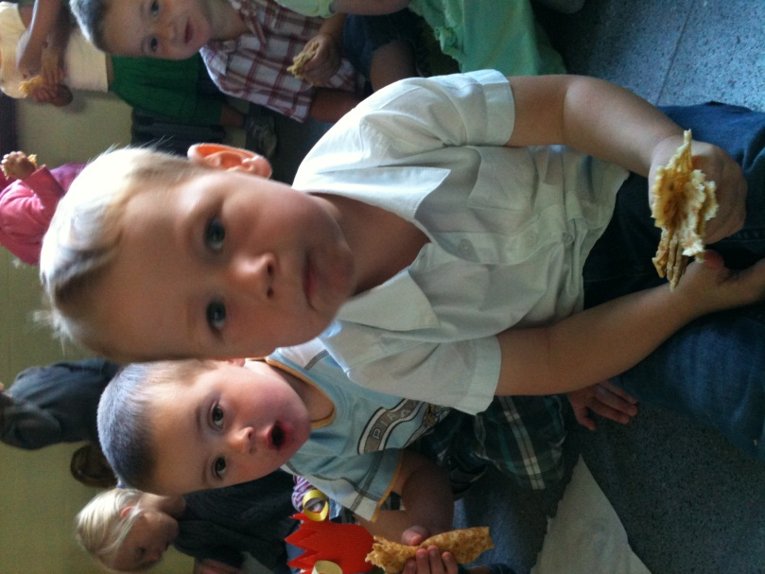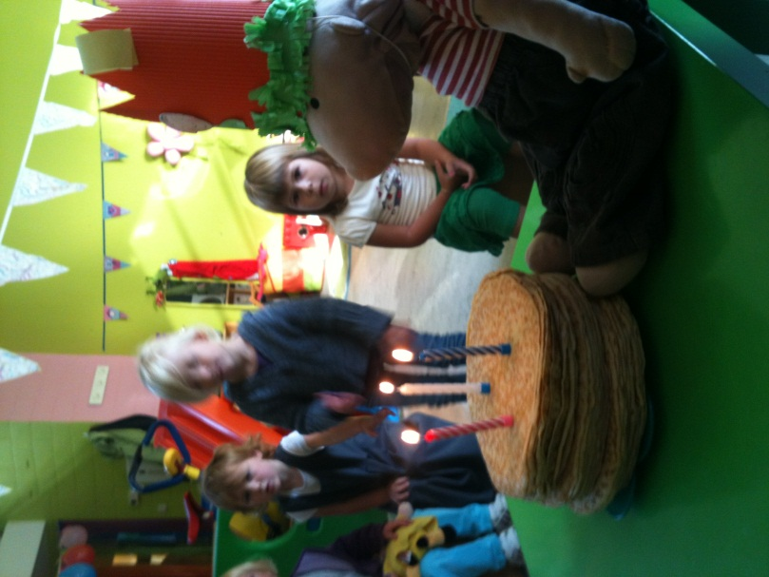

Ze maakten samen het pakje open en ontdekten een mooi kleurboek . Bovendien gingen we allemaal aan de slag om een mooie tekening te maken. Daarmee maakten we een boekje dat Jules van ons kreeg. We zongen verjaardagsliedjes voor Jules en nadien mocht hij drie kaarsjes  
uitblazen en mochten we smullen van de heerljke pannenkoeken. Mmmmm...  
  
Op donderdag vierden we alweer feest, want ook Michail was jarig!   
Ook zij werd drie jaar en trakteerde met heerlijke cakejes.

Op vrijdag herhaalden we het verhaal van Jules nog eens en   
maakten we een puzzel.   
  
Bovendien werd er in ons klasje ook heel veel geknutseld. We stempelden mooie ballonnen voor Jules’ feest! En versierden we de grote taart met lekkere snoepjes… mmm! (onze vingertjes afdrukken = snoepjes voor op de taart!

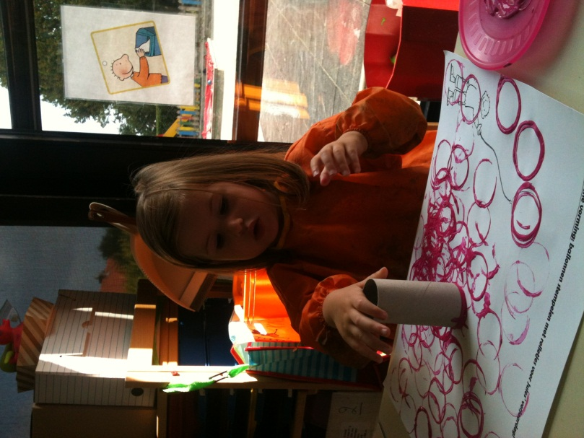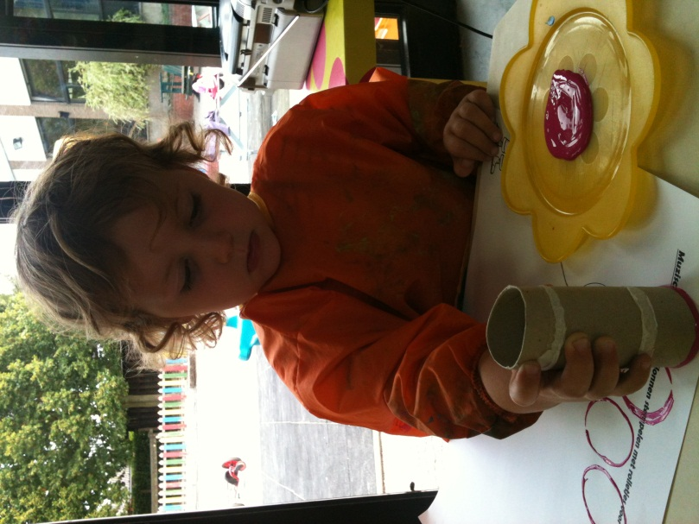

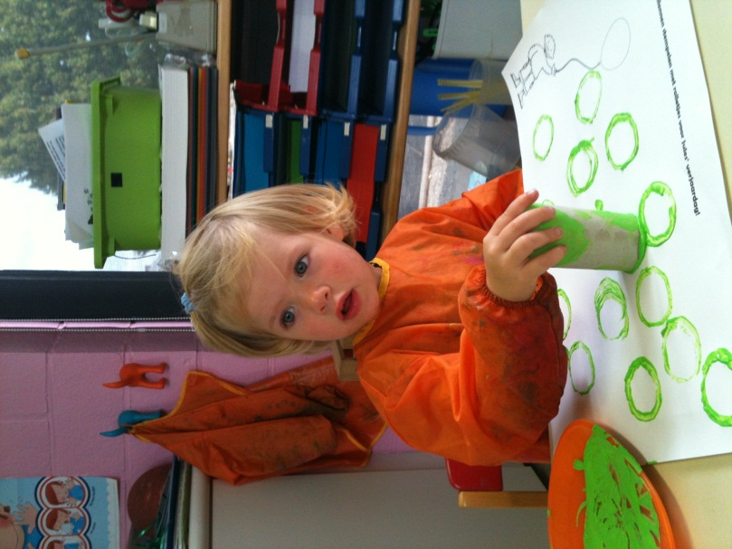

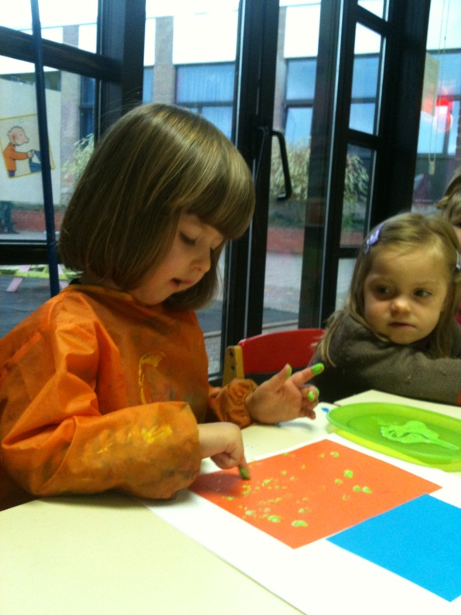

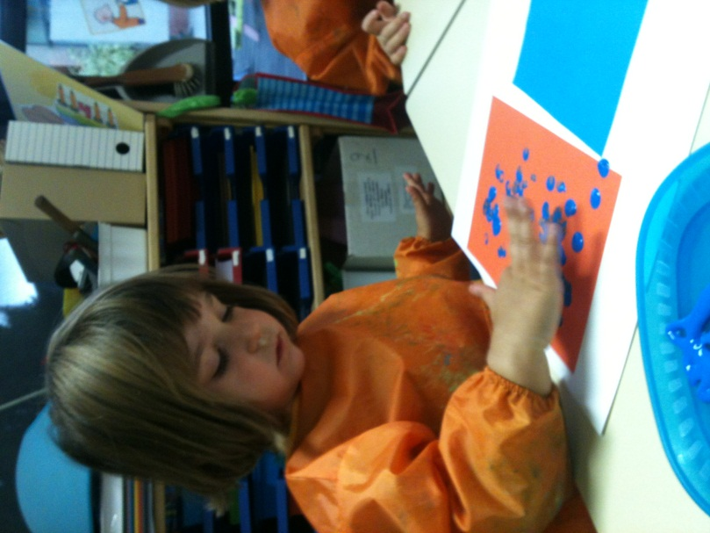

En zo was onze feestweek snel voorbij...